

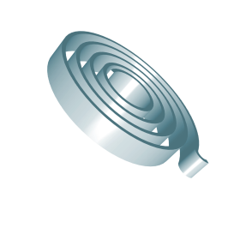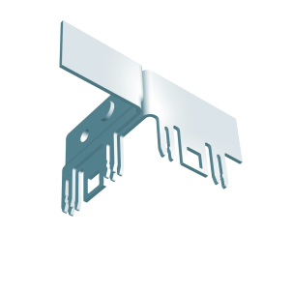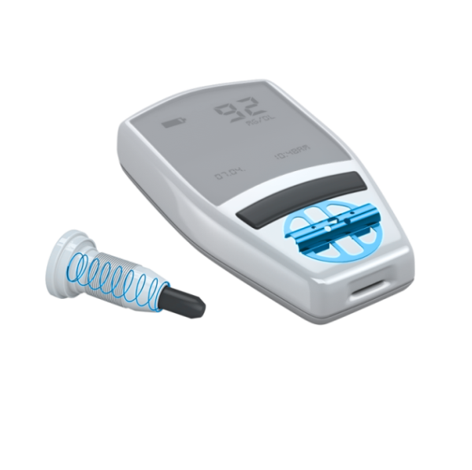



**MINT**

Aufgabe Drehteil

Ermenswil 27.+28.November 2017



1. Station (Rohmaterialkosten)

Der Lernende XY erhält von seinem Vorgesetzten den Auftrag die Rohmaterialkosten für ein Kundenteil zu ermitteln. Angefragt wurden Losgrössen von 100 / 500 / 1000 Teilen.

Gegeben

Dichte von Aluminium: 2.7 $\frac{kg}{{dm}^{3}}$

Kilopreis von Alu: 5.25 $\frac{CHF}{kg}$ bis 100kg, 4.82 $\frac{CHF}{kg}$ bis 500kg, 4.23 $\frac{CHF}{kg}$ bis 1000kg

Zeichnung Kundenteil, Material Aluminium

Aufgabe

Berechnen Sie die Rohmaterialkosten für Bestellungen mit 100, 500 und 1000 Teilen.

1. Station (Bearbeitungskosten)

Gegeben

Maschinenstundensatz ohne Bedienungsperson (Laufzeiten): 80.00 $\frac{CHF}{h}$

Maschinenstundensatz mit Bedienungsperson: 140.00 $\frac{CHF}{h}$

Einrichtzeit pro Auftrag: 2h

Maschinen-Laufzeit pro Teil: 212 Sekunden

Umrichtzeit pro Teil: 20 Sekunden

Aufgabe

Berechnen Sie die Herstellungskosten ohne Rohmaterialkosten, für die Mengen 100, 500 und 1000 Teile.

1. Station (Produktion)

Stellen Sie gemeinsam mit dem Polymechaniker an der CNC Drehmaschine ein Werkstück her. Er erklärt Ihnen den Weg von der Werkstattzeichnung bis zum fertigen Werkstück.

Gegeben

n = $\frac{v_{c}}{d∙π}$

Anzahl Werkstücke = $\frac{Geschwindigkeit \left[\frac{m}{min}\right]∙1000 (für mm) }{Durchmesser [mm] ∙ π}$

Schnittgeschwindigkeit bei Alu mit Hartmetallwerkzeugen: Schruppen 250 $\frac{m}{min}$, Schlichten 300 $\frac{m}{min}$

Aufgabe

Berechnen Sie:

-die Drehzahl für den Wendeplattenbohrer Ø 20 mm

-die Drehzahl für den Drehdurchmesser 30 mm

1. Station (Berechnung Wiederbeschaffung)

Gegeben

Neupreis der CNC Drehmaschine: 100`000.00 CHF

Stundenansatz Maschine ohne Bedienungsperson (Laufzeiten) welcher dem Kunden verrechnet wird: 80.00 $\frac{CHF}{h}$

Darin enthalten sind folgende Fixkosten: Strom 5.00 $\frac{CHF}{h}$, Wartung Unterhalt 7.50 $\frac{CHF}{h}$, Werkzeuge 25.00 $\frac{CHF}{h}$, Gewinn 15% pro Stunde

Aufgabe

Berechnen Sie die Amortisationsdauer der CNC Drehmaschine. Die Amortisationsdauer ist die Zeit die benötigt wird um nach Abzug aller Kosten mit dem verbleibenden Gewinn eine neue Maschine zu kaufen.